30 апреля 2015 года на базе МБОУ ДОД «Чамзинская детско-юношеская спортивная школа» проведен муниципальный фестиваль ГТО среди обучающихся общеобразовательных организаций Чамзинского муниципального района.
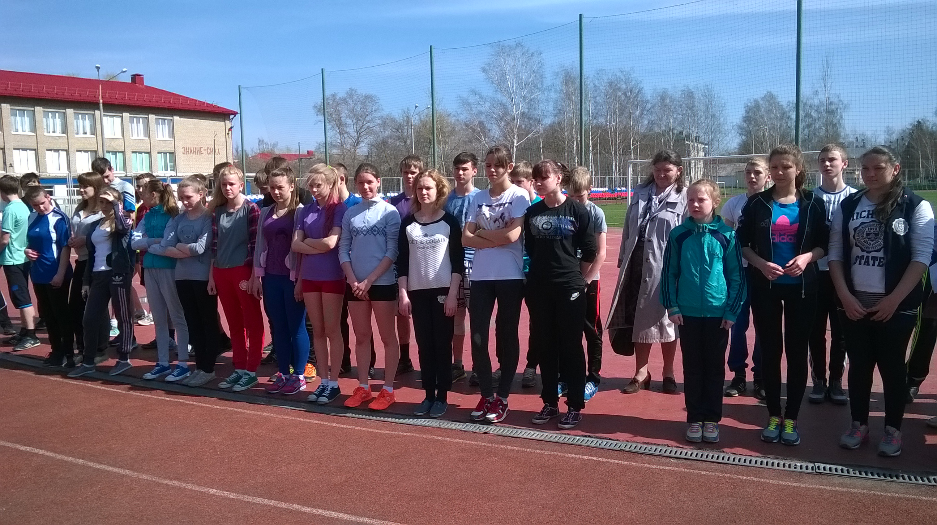
Цели и задачи фестиваля
- Повышение эффективности использования возможностей физической культуры и спорта в укреплении здоровья, гармоничном и всестороннем развитии личности.
- Увеличение числа обучающихся, систематически занимающихся физической культурой и спортом.
- Повышение уровня физической подготовленности подрастающего поколения.
- Формирование у обучающихся осознанных потребностей в систематических занятиях физической культурой и спортом.
Программа фестиваля
Программа Фестиваля включала в себя следующие виды испытаний:
- Бег 60м.
- Прыжок с места.
- Подтягивание (юноши). Сгибание и разгибание рук в упоре (девушки).
- Бег 1000м.

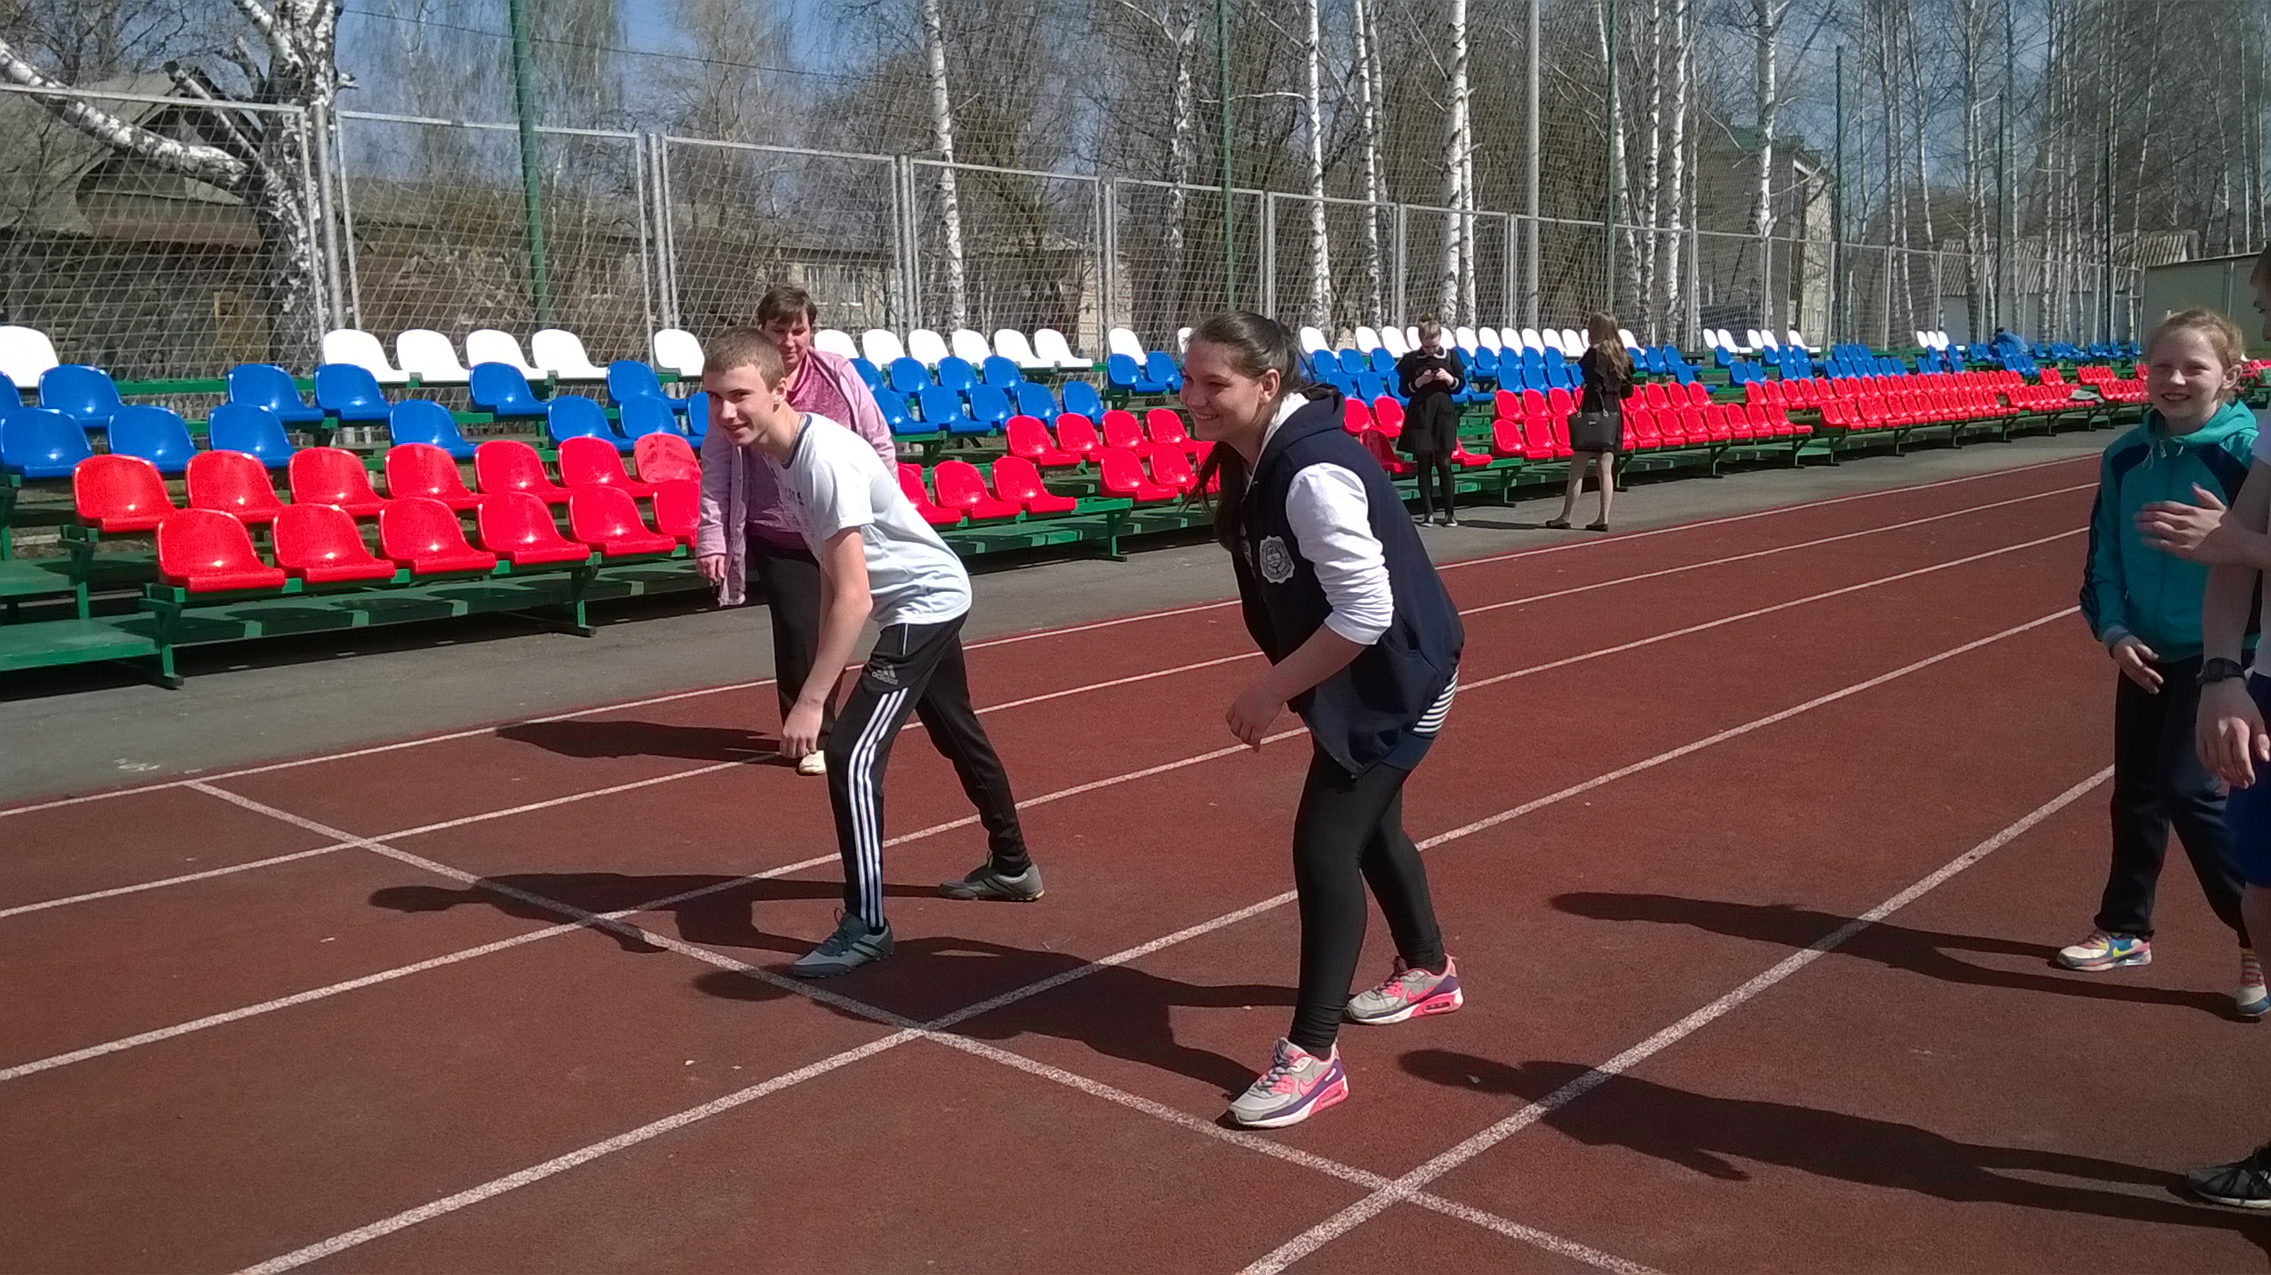
Результаты фестиваля
1-е место - команда МБОУ «Лицей №1» (руководитель Астафьев В.А);
2-е место – команда МБОУ «Комсомольская сош №1» (руководитель Даканова Т.В.);
3-е место – команда МБОУ «Комсомольская сош №3» (руководитель Дугушкин М.Н).

